GT-2 – Organização e Representação do Conhecimento

ORGANIZAÇÃO DO ACERVO DE PARTITURAS DE RADAMÉS GNATTALI USANDO DOIS NÍVEIS CONCEITUAIS: OBRA E DOCUMENTO MUSICOGRÁFICO

< ORGANIZATION OF THE SCORE COLLECTION OF RADAMÉS GNATTALI USING TWO CONCEPTUAL LEVELS: WORK AND MUSICOGRAPHIC DOCUMENT

Devem ser inseridos aqui, após aprovação do trabalho, o nome do autor, de coautores e a respectiva filiação institucional.

Modalidade: Trabalho Completo

Resumo: Radamés Gnattali é considerado, hoje, um dos maiores compositores brasileiros de música de concerto de todos os tempos, ao lado de Villa-Lobos, Guerra-Peixe, Camargo Guarnieri. Em 2003, iniciamos o projeto de catalogação das partituras de música de concerto do compositor. Em 2006 lançamos um site e um CD-Rom com o catálogo de partituras, de discos, biografia, álbum de fotos, álbum de recortes, filmografia e outras informações. Agora, em 2019, recomeçamos a organização de seu acervo, focando nas composições e arranjos de música popular. Radamés compôs muitas músicas populares e fez uma quantidade enorme de arranjos para variadas formações instrumentais, sempre escritos em partituras, principalmente no tempo em que trabalhou na Rádio Nacional e na TV Globo. A organização do acervo é um desafio que resolvemos de forma singular. Utilizamos uma concepção dualista utilizando duas categorias: ‘obra’, um conceito abstrato da música e ‘documento musicográfico’ que se refere à partitura, ou seja, à representação física de uma obra. Dessa forma, uma obra pode representar várias partituras e uma partitura está relacionada à uma determinada obra. Nesse artigo vamos contextualizar o compositor e sua obra e especificar nossa metodologia de trabalho em relação à organização do acervo e a forma de acesso às informações relacionadas.

Palavras-Chave: acervo musical; partituras musicais; organização do conhecimento; Radamés Gnattali; arranjos musicais.

Abstract: Radamés Gnattali is considered today one of the greatest Brazilian composers of concert music of all time, like Villa-Lobos, Guerra-Peixe, Camargo Guarnieri. In 2003, we started the project of cataloging the composer's concert music scores. In 2006 we launched a website and a CD-Rom with the catalog of sheet music, records, biography, photo album, scrapbook, filmography and other information. Now, in 2019, we began the organization of his collection, focusing on compositions and arrangements of popular music. Radamés composed many popular songs and made a huge number of arrangements for various instrumental formations, always written in sheet music, especially during the time he worked at Rádio Nacional and TV Globo. The organization of the collection is a challenge that we have uniquely solved. We employ a dualistic conception using two categories: 'work', an abstract concept of music, and 'musicographic document' that refers to the score, ie the physical representation of a work. Thus, a work can represent several scores and a score is related to a particular work. In this article we will contextualize the composer and his work and specify our work methodology in relation to the organization of the collection and the way of access to related information.

Keywords: music collection; musical scores; knowledge organization; Radames Gnattali; musical arrangements.

- INTRODUÇÃO
Radamés Gnattali, nasceu em Porto Alegre em 1906 e morreu no Rio de Janeiro em 1988. Atuou tanto no campo da música erudita como no da música popular sendo considerado um dos maiores compositores brasileiros de música de concerto de todos os tempos e reconhecido pelos seus pares como o fundador do arranjo moderno para a música popular brasileira. Tom Jobim, que nutria uma grande admiração por Radamés, o considerava “o pai musical de todos nós".
Com uma imensa produção nos diversos campos da música, compôs e fez arranjos para músicas de outros autores para programas de rádio, gravações fonográficas, cinema, teatro e televisão, durante 60 anos de carreira.
Em 2003, iniciamos o projeto intitulado ‘Brasiliana: Catálogo Digital Radamés Gnattali’ visando organizar, preservar e divulgar o acervo do compositor. Investigamos como as bibliotecas e museus estavam organizando seus acervos e concluímos, que as novas tecnologias de informação estavam modificando o trabalho nessas instituições, nas quais “a ascensão e a difusão da tecnologia da informação alteraram as bases de produção, controle, guarda, disseminação e acesso à informação, colocando o computador em foco e alterando definitivamente os sistemas de informação” (DUDZIAK, 2003).
Seguindo esse preceito, utilizando as novas tecnologias da informação, que se apresentavam, desenvolvemos, de 2003 a 2006, o projeto ‘Brasiliana: Catálogo Digital Radamés Gnattali’ que objetivou organizar, digitalizar e catalogar a música de concerto do compositor, estimada em cerca de 300 peças, bem como editorar parte significativa dessa obra e criar um CD-ROM e um site contendo informações do catálogo, uma linha do tempo, biografia, discografia, depoimentos, recortes de jornal, fotografias, filmografia e outras seções (XXXX1, 2005a).
Para lidar, com o volumoso acervo de composições e arranjos de música popular de Radamés que é de uma inestimável contribuição para a música brasileira e ainda está desorganizado e disperso, começamos, neste ano de 2019, um novo projeto para criar o catálogo digital de música popular, a ser disponibilizado no site oficial do compositor , somando-se ao catálogo de música de concerto.
Para organização desse acervo resolvemos adotar uma concepção dualista empregando duas categorias ‘obra’ e ‘documento musicográfico’. ‘Obra’ um conceito genérico, e ‘documento musicográfico’ a representação física de uma ‘obra’, como, por exemplo, uma partitura. Nesse sentido, uma ‘obra’ pode representar várias partituras e um ‘documento musicográfico’ está relacionado a uma determinada obra.
Dividimos esse artigo nas seguintes seções: nessa seção, fizemos uma breve introdução; na seguinte, faremos uma apresentação do compositor procurando contextualizar sua produção como compositor e arranjador; na terceira seção, mostramos o primeiro projeto de organização e divulgação do acervo de música de concerto de Radamés; na quarta seção apresentamos um resumo do novo projeto de organização das partituras de música popular; na quinta seção, discutimos algumas iniciativas que utilizam a organização do acervo em distintos níveis conceituais; na sexta seção, apresentamos a organização do acervo em dois níveis conceituais – obra e documento musicográfico – concebida para o acervo Radamés Gnattali de música popular e sua extensão para a música de concerto e finalmente apresentamos as considerações finais.
- RADAMÉS GNATTALI: COMPOSITOR E ARRANJADOR
Radamés Gnattali, compositor, pianista, arranjador e maestro, nasceu em Porto Alegre. Talentoso e já estudando música em casa, com 14 anos, ingressa já no quinto ano de piano do conservatório de música. Em 1924, conclui o curso de piano com menção honrosa e nesse mesmo ano vem ao Rio fazer um recital com muito sucesso. Em 1931, com 25 anos, já tendo composto diversas obras musicais muda-se definitivamente para o Rio de Janeiro. Em 1939, sua obra Brasiliana nº1 é escolhida para representar o Brasil na Feira Mundial de Nova York. Sempre com muita dedicação divide seu tempo entre a composição de música de concerto (como ele preferia denominar a música erudita) e a música popular. A partir de meados da década de 1930, como maestro fundador da Rádio Nacional, inaugurou o que se pode chamar de a “moderna orquestração brasileira”. Em 1943, estreia na Rádio Nacional no programa Um milhão de Melodias escrevendo arranjos e regendo a orquestra. Compõe várias trilhas para o cinema, concertos para diversos instrumentos, toca com grupos como o Sexteto Radamés Gnattali e a Camerata Carioca.
Inovador, compôs para instrumentos geralmente negligenciados pela grande maioria dos compositores eruditos brasileiros, como acordeom, cavaquinho, bandolim e harmônica de boca (a popular gaita), criando uma sonoridade própria, uma espécie de marca registrada que se faz reconhecer de imediato, ao som dos primeiros acordes.
Em 1968, é contratado pela Rede Globo de Televisão onde trabalhou como maestro e arranjador por onze anos. Em reconhecimento à importância de sua obra, aos 77 anos, Radamés foi escolhido para receber o maior prêmio de música erudita já instituído no Brasil, o Prêmio Shell de 1983. Antes dele, apenas Villa-Lobos e Francisco Mignone tinham sido agraciados com tal homenagem. Radamés Gnattali falece em fevereiro de 1988.
- ORGANIZAÇÃO DA MÚSICA DE CONCERTO
O primeiro projeto de preservação, divulgação e disponibilização da obra de Radamés Gnattali começou em 2003 e se estendeu até 2006, quando desenvolvemos o projeto ‘Brasiliana: Catálogo Digital Radamés Gnattali’ que se materializou nos seguintes produtos: (1) CD-Rom multimídia, (2) Website oficial, (3) arquivo de partituras digitalizadas e (4) arquivo de partituras editoradas. Na Figura 1 é mostrada a capa do CD-Rom.

Figura 1: Capa do CD-Rom
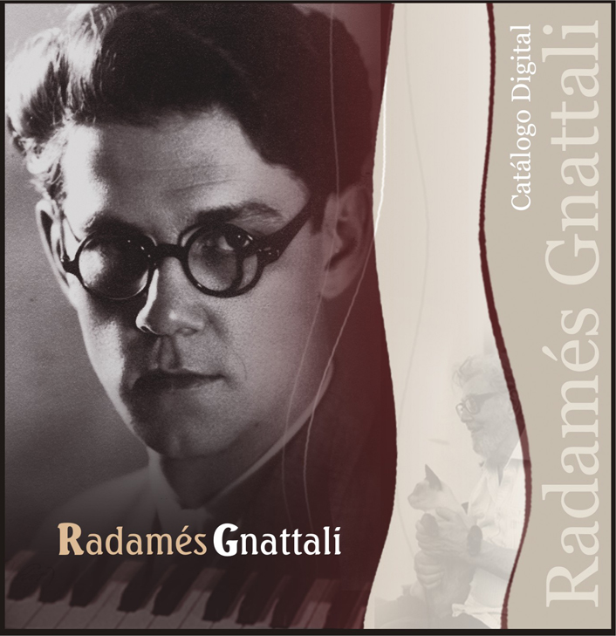
Fonte: CD-Rom Catálogo Radamés Gnattali

No CD-Rom e no site estão presentes as seguintes seções: catálogo ilustrado de partituras, num total de 270 registros; cronologia do compositor e de sua época, ilustrada com fotos, textos, recortes, documentos, partituras, áudios e vídeo; álbum de fotos; álbum de programas de concerto; álbum de pinturas, desenhos e caricaturas; álbum de recortes de imprensa; depoimentos sobre Radamés e sua obra; discografia do compositor, ilustrada com imagens de capas de discos; bibliografia básica de música brasileira; links para sítios de instituições culturais e de pesquisa, escolas de música, rádios, periódicos virtuais. Na Figura 2 podem ser vistas várias telas do CD-Rom mostrando as seções mencionadas acima.

Figura 2: Telas do CD-Rom: cronologia, álbum de imagens,
álbum de recortes, catálogo de partituras.
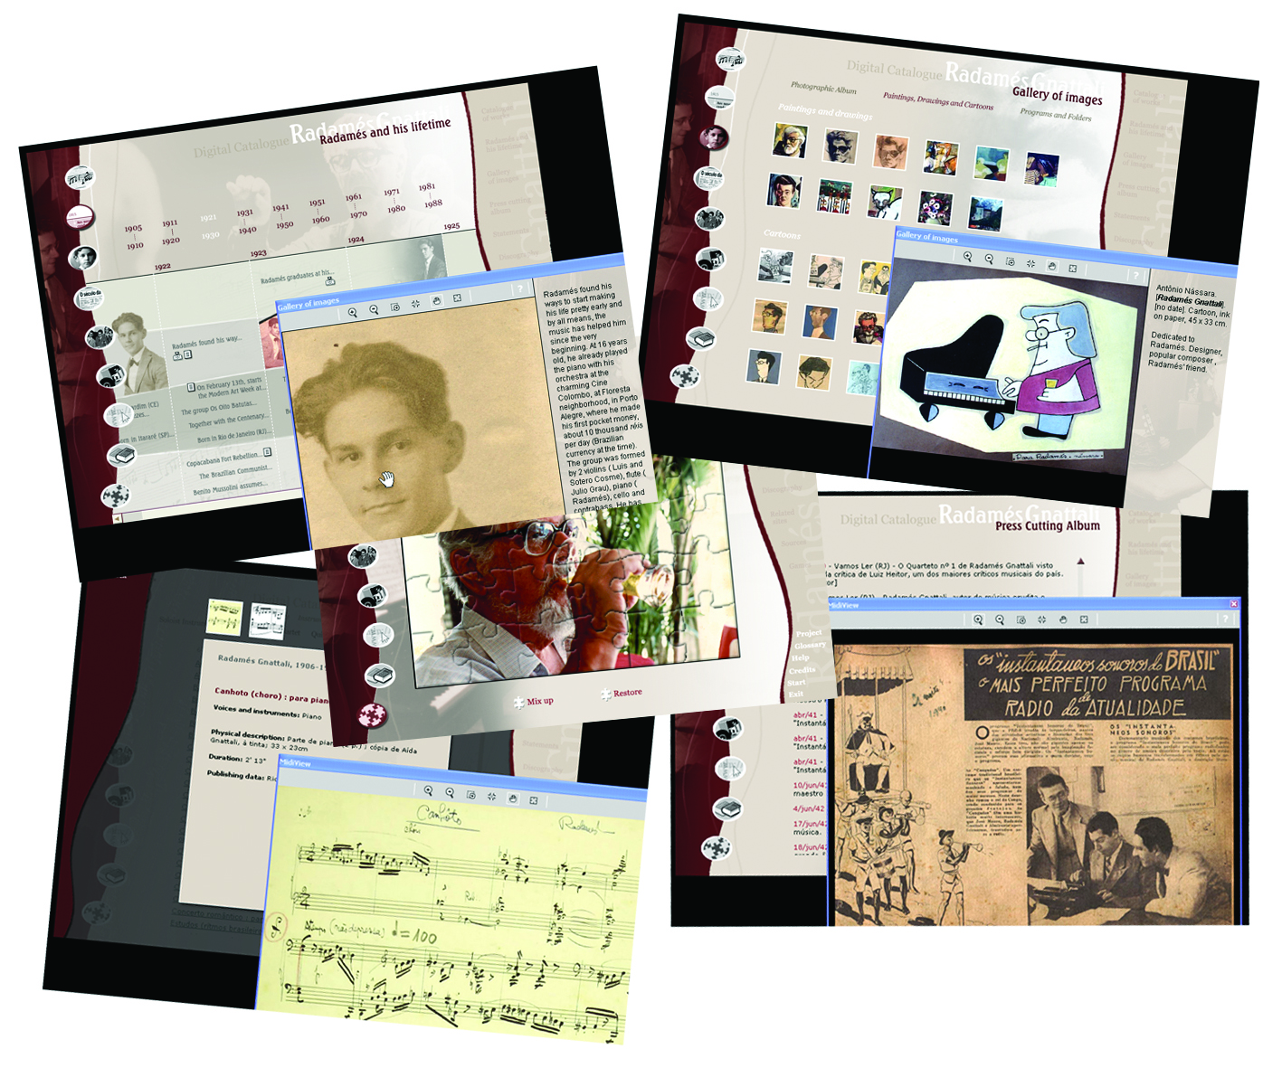
Fonte: CD-Rom Catálogo Radamés Gnattali

No arquivo de partituras digitalizadas, num total de 7.071 páginas, estão presentes todas as partituras das composições eruditas manuscritas que integram o acervo do compositor. A digitalização dos originais antigos, muitos escritos à lápis, amarelados, manchados, em formato A3 ou maior, foi feita através de fotografia digital e o uso do sistema docreader/docpro para gerenciamento e visualização das imagens, que permite a pesquisa nas imagens e nos textos indexados. Na Figura 3, vemos uma imagem da partitura ‘Brasiliana nº 6 – concerto para piano e orquestra’ digitalizada.

Figura 3: Partitura original digitalizada
BRASILIANA Nº 6 – concerto para piano e orquestra. Rio 1954
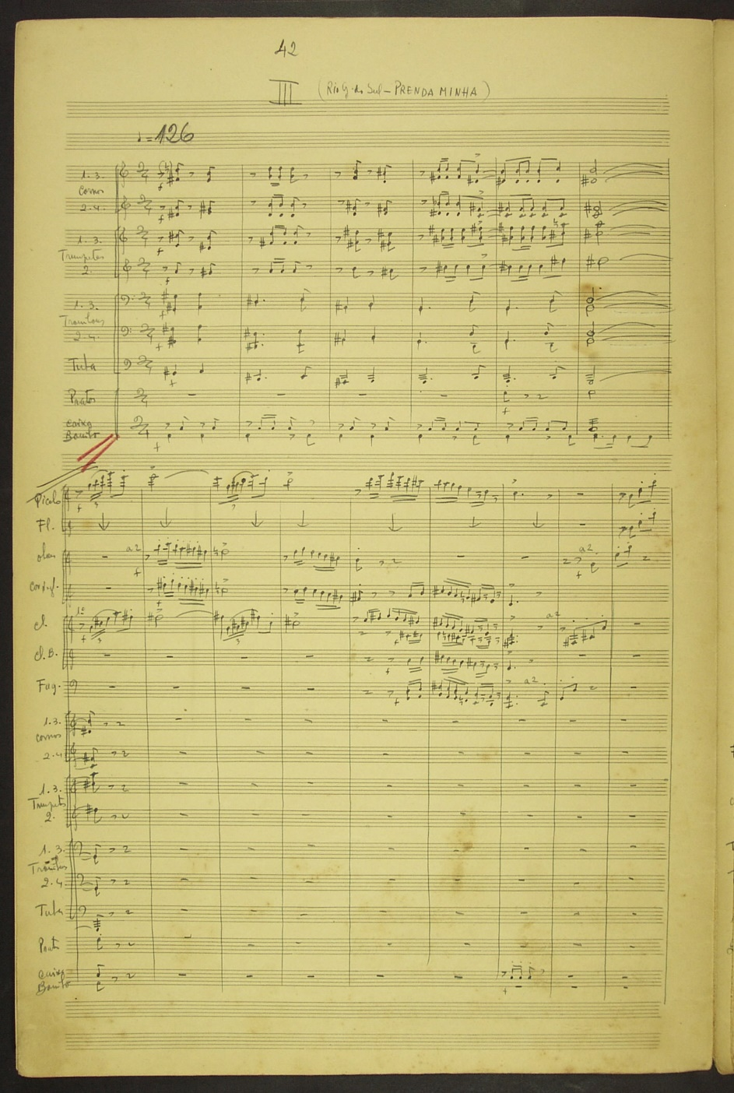
Fonte: Catálogo Radamés Gnattali

A editoração de partitura consiste numa reedição eletrônica, em geral, através de um teclado eletrônico midi, um músico lê a partitura e os sons são interpretados pelo computador armazenadas através de um programa especial para edição de partituras. É gerada então uma versão eletrônica que permite a leitura da música na tela, a audição, a impressão de diversas cópias, a geração de uma formatação especial e a extração de partes (partituras) de cada instrumento automaticamente. No projeto foram editoradas 84 peças de música de concerto selecionadas entre sinfonias, concertos, solos e música de câmara. Na Figura 4, vemos a mesma partitura ‘Brasiliana nº 6 – concerto para piano e orquestra’ editorada.

Figura 4: Partitura editorada
BRASILIANA Nº 6 – concerto para piano e orquestra. Rio 1954
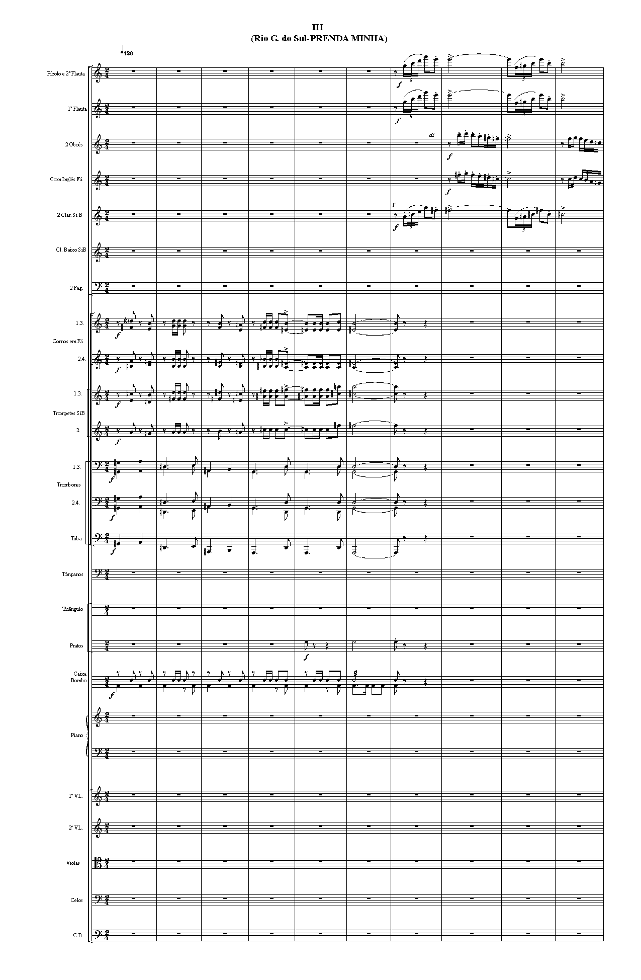
Fonte: Catálogo Radamés Gnattali

O CD-ROM foi amplamente distribuído em escolas, bibliotecas, fonotecas, orquestras associações de música, teatros, museus, instituições culturais no Brasil e no exterior.
Essa primeira fase de preservação e divulgação das partituras de concerto foi um marco fundamental que abriu o caminho para a organização de toda a obra do maestro.
- ORGANIZAÇÃO DA MÚSICA POPULAR
Mais de 200 peças de genuína música popular de Radamés Gnattali (maxixes, choros, sambas, sambas-canções, valsas, marchas etc) e os seus arranjos especiais, ditos autorais, de suas próprias músicas ou de músicas de outros compositores, destinados a orquestras ou conjuntos de música popular de câmara que dirigiu, estão dispersas aguardando serem organizadas, digitalizadas e editoradas.
Nesse ano de 2019, iniciamos um novo projeto para organizar esse acervo de composições e arranjos de música popular de Radamés. O projeto prevê as seguintes etapas: (1) levantamento e organização das composições e arranjos musicais; (2) catalogação de toda a obra do autor referente à sua produção de música popular; (3) digitalização dos manuscritos de composições e arranjos especiais; (4) editoração de uma seleção especial de composições e arranjos; (5) reformulação do site oficial de Radamés Gnattali.
A concepção dualista, adotando duas categorias ‘obra’ e ‘documento musicográfico’, é baseada em iniciativas anteriores que procuraram através de ações interdisciplinares entre a Musicologia, a Arquivologia, a Biblioteconomia e a área de Sistemas de Informação resolver dificuldades encontradas na organização de acervos de música.
- NÍVEIS CONCEITUAIS NO ACERVO MUSICAL
As diferentes concepções que adotam diferentes níveis conceituais para acervos brasileiros de música começam a ter uma investigação mais intensa a partir de 2004.
Paulo Castanha (2004), trabalhando com acervos de música católica dos séculos XVIII e XIX, percebe que existem dois níveis conceituais na organização de um arquivo musical – obras e manuscritos. Muito próximo da nossa concepção dualista, no entanto, naquele momento e de um ponto de vista Musicológico a única forma de implementação viável seria a criação de dois catálogos como ele aponta “[...] assumindo, portanto, a existência dessas duas categorias, acredito que o catálogo de um acervo de manuscritos musicais possa ser realizado a partir de duas visões distintas: (1) catálogo de manuscritos; (2) catálogo de obras”.
Diante dessa problemática, nesse mesmo ano, olhando de um ponto de vista da área de Sistemas de Informação e procurando uma solução interdisciplinar (XXXX2, 2004) propõem a organização das informações integrando as duas visões.
Para as autoras (XXXX2, 2004) o problema surge da distinção entre os pontos de vista arquivístico e musicológico, e apresentam uma proposta de modelo de dados para o catálogo temático do acervo musical de Viçosa (Fonseca, 2004). E dessa forma, mostram que a modelagem de dados contribui para a compreensão de todos os aspectos do sistema, possibilitando a reunião da totalidade dos dados catalogados em um mesmo sistema de informação, sem necessidade de divisão em dois catálogos distintos.
Na biblioteca, um objetivo é poder armazenar e encontrar uma determinada partitura, ou seja, um documento, de determinado autor, nesse contexto o documento se confunde com a obra. Na arquivística o documento é considerado uma “unidade de registro de informações, qualquer que seja o suporte ou formato”, essa definição demonstra uma preocupação com a informação contida, no entanto, continua sendo o documento o objeto de trabalho. Na Musicologia, em geral, o foco está na obra e o documento é apenas o suporte físico ou mesmo virtual da obra. metodologia com base na diferenciação entre obra musical e documento musical. (XXXX3,2013).

Partindo desse pressuposto, em 2009, XXXX3 (2013) desenvolveram um catálogo de obras do compositor Cesar Guerra-Peixe. O modelo para o catálogo Guerra-Peixe foi fundamentado em três níveis conceituais: ‘obra musical’ e ‘documento musical’, a categoria ‘formação instrumental’. A ‘obra’ é considerada um conceito abstrato que se realiza em uma ou mais de uma ‘formação instrumental’ . A ‘formação instrumental’ por sua vez se concretiza em ‘documentos’, que podem ser partituras, partes. Uma ‘obra’ pode conter mais de uma ‘formação instrumental’ e uma ‘formação instrumental’ pode conter mais de um documento.
Para ilustrar o modelo tomemos como exemplo a obra ‘A inúbia do cabocolinho - Dança característica dos ‘cabocolinhos do Recife’, escrita originalmente por Guerra-Peixe para orquestra em 1957. Relacionadas a essa obra foram encontradas as seguintes formações instrumentais: formação para pequena orquestra (1956), duo para violino e piano (1971), duo pra flauta e piano (1971), duo para clarineta e piano (1990), solo para piano (1971). Cada uma dessas formações está concretizada em documentos, partituras e partes. Para a formação instrumental “pequena orquestra”, por exemplo, temos as partes manuscritas em papel vegetal, que se encontram fisicamente no Acervo particular de Jane Guerra-Peixe (detentora dos direitos do autor) e partitura de orquestra manuscrita a lápis localizada na Fundação Biblioteca Nacional no Rio de Janeiro. (XXXX3,2013).
Na Figura 5, está estampada a ficha da obra ‘A inúbia do cabocolinho - Dança característica dos ‘cabocolinhos do Recife’, com os campos referentes à obra como um conceito abstrato, que são: título e subtítulo da obra; autoria; movimentos; data e local da composição; fase; notas; incipit (trecho da partitura) e áudio.

Figura 5: Descrição da obra "Inúbia do cabocolinho" no Catálogo Guerra-Peixe.
Fonte: Website www.guerrapeixe.com

Na Figura 6, mostramos as formações instrumentais relacionadas à obra ‘A inúbia do cabocolinho - Dança característica dos ‘cabocolinhos do Recife’ referida acima. Nesse exemplo temos as seguintes formações: Duo para violino e piano; Duo para flauta e piano; Duo para clarineta e piano; pequena orquestra. Nessa ficha já são apontados os links para os documentos (partes e partituras) relacionados com cada formação instrumental.

Figura 6: Formações instrumentais relacionadas à obra "Inúbia do Cabocolinho"
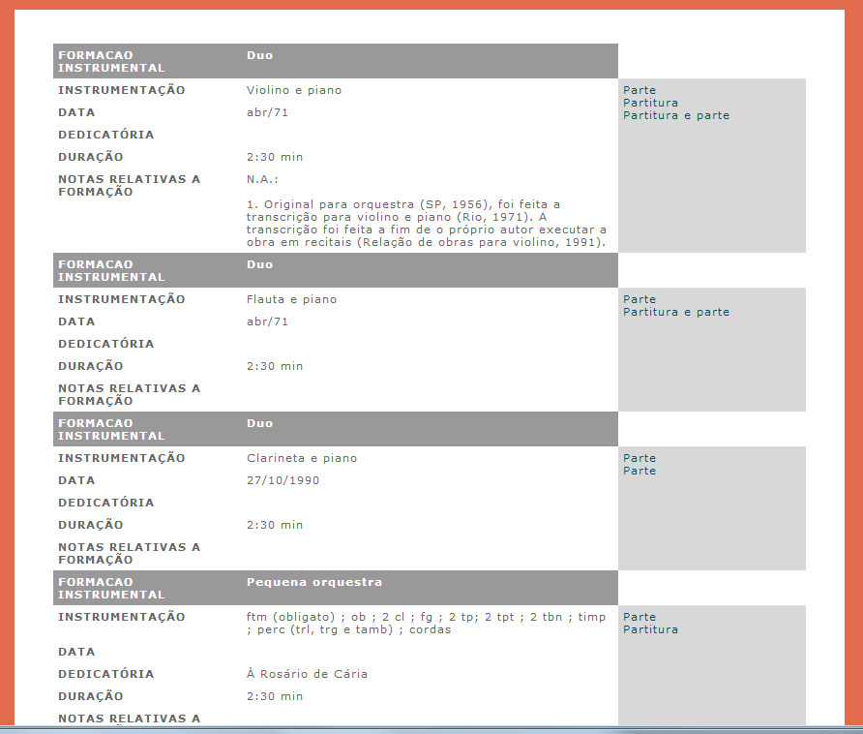
Fonte: Website www.guerrapeixe.com

Na Figura 7, é apresentada uma ficha do documento, nesse caso a ficha referente à partitura e a parte do Duo para violino e piano da obra ‘A inúbia do cabocolinho - Dança característica dos ‘cabocolinhos do Recife’.
Figura 7: Ficha de um documento no catálogo digital
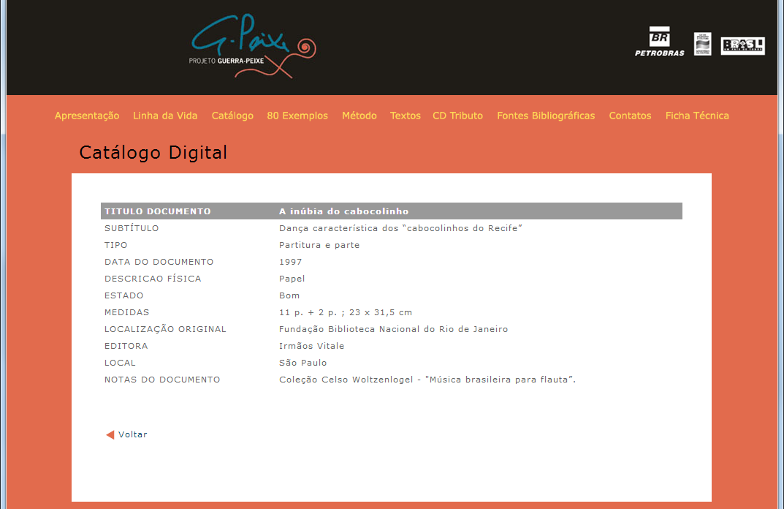
Fonte: Website www.guerrapeixe.com

O modelo em três níveis de organização conceitual integrando a obra, a formação instrumental e o documento e a implementação do Catálogo Guerra-Peixe foi uma primeira experiência, que se mostrou muito interessante e eficiente para a descrição de um acervo musical do século XX no qual encontramos diversas transcrições e adaptações de uma mesma obra.
Uma referência internacional nessa área é o projeto de pesquisa DOing REusable MUSical Data – DOREMUS, que utiliza diferentes níveis conceituais para organização do catálogo musical. A motivação para o desenvolvimento do projeto foi a dificuldade de descrição dos metadados de música.
Os metadados da música podem ser muito complexos. Descrever uma obra-prima clássica em todas as suas formas (composição, partitura, várias publicações, performance, gravação, trabalhos derivados etc.) é uma atividade complexa. Uma tarefa ainda mais desafiadora consiste em descrever o jazz e a música étnica, para os quais a performance desempenha um papel central, a música geralmente não é escrita e a autoria não está bem definida. (LISENA & TRONCY, 2017)
O projeto, iniciado em 2014, envolve a Radio France, a Biblioteca Nacional da França e a Phillarmonie de Paris, com o intuito de desenvolver ferramentas e métodos para descrever publicar, conectar e contextualizar catálogos de música. Atualmente, no sítio do projeto é possível fazer buscas por obras, partituras, performances e artistas e relacioná-las.
Com base nessas experiências idealizamos a organização do catálogo de obras de Radamés Gnattali.
- ORGANIZAÇÃO DO CATÁLOGO RADAMÉS
Na organização do acervo de Radamés, como já mencionamos anteriormente, consideramos ‘obra’, um conceito genérico e abstrato que se remete à criação artística, ou seja, à composição musical. O ‘Documento musicográfico’, nesse acervo, é uma expressão da criação artística realizada em um documento textual com notação musical, que pode ser uma coletânea, partitura, parte, entre outros, cada um deles vinculado a uma única obra.
Um exemplo dessa correspondência é a obra de Radamés Gnattali e Alberto Ribeiro intitulada ‘Amargura’ (1945), um samba-canção, a qual estão vinculadas diferentes partituras com diferentes arranjos: Amargura: para canto e piano; Amargura: para piano duo; Amargura: para piano solo; Amargura: para piano, com bateria, violão e contrabaixo; Amargura: para Quinteto Radamés Gnattali. Esses arranjos estão notados em diferentes partituras, ou seja, são diferentes ‘documentos musicográficos’ que tem um relacionamento inequívoco com a obra ‘Amargura’.
Dessa forma, o conceito de Obra permite que todos os arranjos (materializados em partituras e partes) de uma mesma obra musical estejam vinculados, facilitando a pesquisa e demostrando a diversidade da produção musical de Radamés Gnattali.
Criamos então, para essa representação, dois modelos de ficha catalográfica, uma para registro de informações referentes às obras e outra para os documentos musicográficos.
Na ficha catalográfica de obra estão os seguintes campos: título da obra; autoria da obra (responsáveis pela criação, composição, arranjo, letra e poesia da obra); função do autor (compositor, arranjador, letrista ou elaborou a poesia da obra); gênero da obra; data de composição da obra; número de identificação; notas relativas ao contexto da obra (referências, curiosidades, relacionamentos); classificação da obra (música de concerto ou popular). No Quadro 1, podemos ver um exemplo de catalogação para a obra ‘Canção de Aglaia’, uma composição de Radamés Gnattali e Alberto Ribeiro que fez parte da trilha sonora do filme “Aglaia” (1950).
Quadro 1: Exemplo de ficha catalográfica de obra
CAMPOS | CONTEÚDO
título da obra | Amargura
gênero da obra | samba-canção
autoria da obra | Radamés Gnattali; Alberto Ribeiro
função | compositor; compositor
data da obra | 1945
década | 1940
número de identificação | ICC RG 0143
contexto / Para saber mais | Sem informação
classificação da obra | popular
Fonte: Elaborado pelos autores.

O número de identificação, único de cada obra, é composta da seguinte forma: instituição de guarda do acervo (que neste caso é o Instituto Casa do Choro); nome do compositor das obras e da coleção; numeração corrida, seguindo a ordem de catalogação das obras. No exemplo do Quadro 1: ICC: Instituto Casa do Choro; RG: Radamés Gnattali.
O documento musicográfico é um gênero documental constituído por itens que contém notação musical, tais como coletâneas, partituras, partes (vocais e/ou instrumentais). (CTDAISM-CONARQ, 2018). No Quadro 2, mostramos a definição desses tipos de documentos musicográficos, feitas com base nas Diretrizes para a gestão de documentos musicográficos em conjuntos musicais do âmbito público (CTDAISM-CONARQ, 2018) e que serão comuns no Catálogo Radamés Gnattali.

Quadro 2: tipos de documentos musicográficos
Coletânea | documento musicográfico coletivo, ou seja, conjunto de documentos tais como partitura, partes e rascunhos, que formam uma unidade de arquivamento. A coletânea reúne documentos que se referem a determinada obra ou arranjo e receberá um único número de registo.
Partitura | documento musicográfico que contém as notações musicais para um ou mais instrumentos e/ou vozes, geralmente dispostas em pautas superpostas. Quando lidas simultaneamente, resultam na realização completa da peça musical.
Parte instrumental ou vocal | comumente chamado de parte cavada, é um documento musicográfico extraído da partitura com a notação, exclusiva, de determinado instrumento ou voz. Quando executada simultaneamente com outras partes, ocorre a realização completa da peça musical.
Fonte: Elaborado pelos autores.

Os documentos musicográficos vinculados a cada obra receberão o mesmo número desta, seguido de terminação alfabética, que indicará que o item faz parte de um conjunto maior. Exemplos: ICC RG 0001.a, ICC RG 0001.b. No Quadro 3, mostramos, um exemplo de catalogação de documento musicográfico ligado à obra (mostramos apenas uma seleção de campos).
Quadro 3: catalogação de documento musicográfico
CAMPOS | CONTEÚDO
título uniforme | Amargura: para canto com piano, clarineta ou saxofone tenor, guitarra elétrica e contrabaixo
data do documento | [19--?]
número de identificação | ICC RG 0143.e
autoria do documento | Radamés Gnattali; Alberto Ribeiro
notas sobre tipo de documento | rascunho elaborado pelo autor
gênero do documento | samba-canção
instrumentos | canto; piano; clarineta/saxofone tenor; guitarra; contrabaixo
formação instrumental 1 | música vocal/instrumental
formação instrumental 2 | canto, piano, clarineta ou sax tenor, guitarra e contrabaixo
descrição física | Partes instrumentais: capa (1 p.); piano (3 p.); clarineta ou sax tenor (1 p.); guitarra (1 p); contrabaixo (1 p.)
detalhes da descrição física | fac-símile de partes instrumentais editadas; a letra da composição está registrada na página 1 da parte de contrabaixo; a parte de piano pode ser tratada como um piano guia
dimensões | 29,7cm x 21,1cm
Fonte: Elaborado pelos autores.

No catálogo de obras do site o usuário poderá navegar pelas obras de música de concerto ou pelas obras de música popular. Na opção de música popular, o usuário terá dois caminhos distintos: a) composições de Radamés; b) arranjos de Radamés para músicas de outros autores.
O catálogo de obras deverá ser disponibilizado no site oficial do compositor (www.radamesgnattali.com.br), bilíngue (português/inglês), que está sendo reformulado, somando-se ao "Catálogo Digital Radamés Gnattali, de música de concerto".
- CONSIDERAÇÕES FINAIS
Radamés Gnattali, compositor e arranjador, muito estimado tanto na esfera da música de concerto, como no meio da música popular é reconhecido no Brasil e no exterior. Sempre mereceu a atenção de grandes intérpretes e agora a atenção dos jovens músicos. Solistas, músicos de câmara, de orquestra e pesquisadores têm um interesse crescente na sua obra o que confere a necessidade da preservação, catalogação, editoração, digitalização e disponibilização da sua obra
O primeiro projeto de organização de sua música, de 2003 à 2006, possibilitou a catalogação das partituras de música de concerto e ainda se estendeu à outras atividades como a organização de sua biografia, fotografias, recortes de jornal e revista, áudios e vídeos, depoimentos, discos e a disponibilização de todas essas informações em um CD-Rom e um site.
Nesse ano, de 2019, o projeto se estende à sua música popular englobando composições autorais e arranjos para músicas de outros compositores, uma produção imensa de Radamés, que diariamente produzia para programas de rádio, gravações fonográficas, cinema, teatro e televisão, durante toda a sua de carreira. O projeto envolve diversas etapas: (1) levantamento e organização das composições e arranjos musicais; (2) catalogação de toda a obra do autor referente à sua produção de música popular; (3) digitalização dos manuscritos de composições e arranjos especiais; (4) editoração de uma seleção especial de composições e arranjos; (5) reformulação do site oficial de Radamés Gnattali.
O foco especial desse artigo é a organização do acervo de Radamés Gnattali, que abrange as suas composições de música de concerto e as composições e arranjos de música popular. Com esse propósito investigamos outras iniciativas que visavam a organização de arquivos musicais convergindo para algumas que utilizaram para estruturação do acervo uma concepção de distintos ‘níveis conceituais’. Concluímos que a concepção dualista com base nas categorias ‘obra’ e ‘documento musicográfico’ atendeu bem aos seus propósitos e pode ser adotada em outros acervos similares.
A organização do acervo de partituras de Radamés Gnattali, aliada a todo o projeto que está sendo desenvolvido, que envolve diversos aspectos de sua vida e obra, temos a certeza de estar contribuindo, não só para a área de organização da informação e do conhecimento de acervos musicais como para a valorização, preservação e divulgação do legado do compositor e arranjador que tanto fez pela nossa música brasileira.
AGRADECIMENTOS

Gostaria de agradecer ao Coordenador Geral do Catálogo Radamés Gnattali, o pesquisador Roberto Gnattali.

REFERÊNCIAS

CASTAGNA, Paulo. Níveis de organização na música católica dos séculos XVIII e XIX. In: I Colóquio Brasileiro de Arquivologia e Edição Musical. Mariana, 2004.

CTDAISM-CONARQ. Diretrizes para a gestão de documentos musicográficos em conjuntos musicais do âmbito público. Texto aprovado na 92ª Reunião Plenária do CONARQ Rio de Janeiro, 2018. Disponível em: http://www.conarq.gov.br/images/ctdais/diretrizes/Diretrizes_musicais_completa.pdf. Acesso em: fev. 2019.

DUDZIAK, Elisabeth, Elisabeth A. Information literacy: princípios, filosofia e prática. Ciência da Informação, Brasília, v. 32, n. 1, p. 23-35, jan./abr. 2003.

FONSECA, M. F. C. Catálogo temático de manuscritos musicais para a Semana Santa e Quaresma em arquivos de Viçosa (MG). Dissertação de Mestrado PPGM-UNIRIO, Programa de Pós-Graduação em Música – Universidade Federal do Estado do Rio de Janeiro, Rio de Janeiro, 2
LISENA, Pasquale & TRONCY, Raphaël. DOing REusable MUSical data (DOREMUS). In: K-CAP2017 Workshops and Tutorials Proceedings, 2017. Disponível em: http://ceur-ws.org/Vol-2065/paper14.pdf/. Acesso em: mar. 2019.

XXXX2. Modelos de dados para catálogos temáticos. Anais do VI Encontro de Musicologia Histórica. Juiz de Fora, 22-25, jul. 2004.

XXXX3. Modelagem do catálogo de partituras de Guerra-Peixe usando três níveis conceituais.
Anais do XXIII CONGRESSO DA ANPPOM. Natal, RN, ago. 2013.

XXXX1. Brasiliana – Catálogo Digital Radamés Gnattali: A experiência de construção de uma biblioteca digital. Anais do 3º SIMPÓSIO INTERNACIONAL DE BIBLIOTECAS DIGITAIS. São Paulo, 2005a.

XXXX4. Radamés Gnattali: Catálogo Digital. 2005b. CD-ROM.

Brasiliana: Catálogo Digital Radamés Gnattali, nessa primeira versão com patrocínio da Petrobras.
Projeto Catálogo Digital Radamés Gnattali, de Música Popular, com apoio do programa Rumos – Itaú Cultural.
Radamés Gnattali: http://www.radamesgnattali.com.br /
A entrega do prêmio aconteceu no Teatro Municipal do Rio de Janeiro com um grande concerto do qual participaram, a Orquestra Sinfônica do Teatro Municipal, sob a regência do maestro Alceo Bocchino, o Duo Assad e a Camerata Carioca.
O site foi desativado pois foi implementado em uma plataforma antiga, mas agora será reformulado e integrado ao novo site que incluirá o acervo de música popular.
Modelo de dados é uma descrição abstrata das estruturas de um sistema que contribui para a formalização dos conceitos. Na área de computação, a modelagem de dados é uma etapa fundamental no desenvolvimento de um sistema de informação.
Modesto da Fonseca em 2004, no âmbito da sua dissertação de mestrado, desenvolveu um catálogo temático de manuscritos musicais para a Semana Santa e Quaresma em arquivos de Viçosa em Minas Gerais.
César Guerra-Peixe (1914-1993) foi um dos mais importantes compositores do século XX, no Brasil. O Projeto Guerra-Peixe foi lançado em 2009, com o patrocínio da Petrobras Cultural, estava acessível o catálogo on-line e outros dados relevantes sobre o compositor.
Formação instrumental remete ao conjunto de instrumentos musicais que fazem parte da obra. Exemplos encontrados na obra de Guerra-Peixe: Duo, Trio, Noneto, Conjunto de metais, Orquestra.
O modelo DOREMUS parte do FRBRoo, para descrever objetos culturais [4], aplicados ao domínio específico da música. DOREMUS, Disponível em: https://www.doremus.org/. Acesso em agosto de 2019.
Tradução dos autores.
CASA DO CHORO. Disponível em: <http://www.casadochoro.com.br/ >. Acesso em: agost. 2019.

